PLÁN REALIZACE BIM

(PRE-BEP)

Příloha č.2 BIM protokolu
Název zakázky:
Sdílený muzejní depozitář Benešov
Projektová dokumentace PDPS zpracovaná v režimu BIM

Obsah
1. Základní identifikační projektu 9
1.1. Zadavatel: 9
1.2. Zhotovitel: 9
1.3. Údaje o projektu: 9
1.4. Údaje o stavbě 10
2. Definice 10
3. Seznam zkratek 11
4. Úvod 13
5. Cíle využití metody BIM 14
6. Role a odpovědnosti zpracovatelů a uživatelů projektu 14
6.1. Role zpracovatelů a uživatelů projektu 14
6.2. Kontaktní seznam zpracovatelů a uživatelů projektu 16
6.3. Vztahová matice odpovědnosti 16
7. Harmonogram projektu a projektové fáze 16
8. Použité referenční a vstupní informace 17
9. Použité softwarové nástroje 17
9.1. Nástroje pro tvorbu DiMS 17
9.2. Nástroje pro další nakládání s DiMS 18
9.3. Společné datové prostředí CDE 19
10. Označování souborů 20
10.1. Výkresová dokumentace 20
10.2. Popis jednotlivých kódů 20
11. Organizace DiMS 20
11.1. Skladba DiMS 20
11.2. Dělení modelu na stavební objekty a provozní soubory 21
11.3. Zobrazení DiMS ve Sdruženém modelu 21
11.4. Podlaží 21
12. Geometrie DiMS 22
12.1. Grafická podrobnost DiMS 22
12.2. Referenční bod 29
12.3. Souřadnice a orientace DiMS 30
12.4. Měrné jednotky 30
12.5. Jazyk 31
12.6. Speciální požadavky 31
12.6.2. Požadavky na jednotlivé BIM modely – model ARS 32
12.6.3. Požadavky na jednotlivé BIM modely – modely TZB profesí 33
13. Negrafické informace (vlastnosti) v DiMS 35
13.1. Změna datového typu IFC 35
13.2. Systémová příslušnost 36
14. Výstupy z DiMS 36
14.1. Výkresová dokumentace 36
14.2. Ostatní výstupy z DiMS 37
14.3. Nastavení exportu do formátu IFC 37
15. Rozsah DiMS 37
15.1. Prostorové ohraničení DiMS 38
16. Koordinace v rámci DiMS 38
16.1. Kontrola negrafických informací 38
16.2. Kontrola grafických informací 38
16.3. Geolokace 39
16.4. Počátek 39
16.5. Názvosloví 39
16.6. Kolize 39
16.6.2. Seznam přípustných kolizí 40
16.7. Duplicitní objekty a vlastnosti 41
17. Výkaz výměr 41
18. PŘÍLOHY 41

Základní identifikační projektu

Zadavatel:

Název | Středočeský kraj
Sídlo | Zborovská 81/11, 150 21 Praha 5
IČO | 70891095
DIČ | CZ70891095
Zapsaný | Středočeský kraj
Kontaktní osoba ve věcech smluvních | Mgr. Radovan Cáder, ředitel
Kontaktní osoba ve věcech technických
Smlouva Zadavatele č.
Tabulka 1 - Identifikace Zadavatele

Zhotovitel:

Název
Sídlo
IČO
DIČ
Zapsaný
Kontaktní osoba ve věcech smluvních
Kontaktní osoba ve věcech technických
Smlouva Zhotovitele č.
Tabulka 2 - Identifikace Zhotovitele

Údaje o projektu:

Hlavní název | Sdílený muzejní depozitář Benešov – projektová dokumentace (PDPS)
Zakázkové číslo
Poznámka | V režimu BIM
Stupeň projektové dokumentace | Projektové dokumentace pro provádění stavby PDPS včetně soupisu prací
Tabulka 3 - Identifikace Projektu

Údaje o stavbě

Kraj
Obec
Místo
Kategorie
Charakter
Poznámka
Tabulka 4 - Identifikace stavby

Definice
  - Pod následujícími pojmy se pro účely Protokolu rozumí:
    - BIM koordinátor: osoba určena Zhotovitelem za účelem koordinace činností CDE, aktualizace nezbytných Sdílených dat, Informačních modelů a dalších informací na straně Zhotovitele; tato osoba je jedním z Uživatelů na straně Zhotovitele.
    - BIM manažer: osoba zastupující Zadavatele za účelem koordinace činnosti v rámci CDE, aktualizace nezbytných Sdílených dat, Informačních modelů a dalších informací na straně Zadavatele; tato osoba je jedním z Uživatelů.
    - Informační model: jsou informace v digitální podobě, které jsou předmětem informačního modelování, pořízené prostřednictvím CAD systémů a dalších softwarových nástrojů, organizovaných tak, aby reprezentovaly objekt (např. stavební prvek, výrobek); tyto informace obsahují veškerá Sdílená data včetně elektronické projektové dokumentace v rámci 3D a 4D projektování zaznamenávající také jednotlivé údaje o konkrétních složkách Informačního modelu jako výrobků či jiných jednotlivých plnění nebo samostatných složek plnění, a to včetně metadat (grafická a negrafická data) nebo jiných obrazových nebo multimediálních záznamů. Součástí Informačních modelů mohou být odkazy na další systémy a informace neobsažené přímo v Informačních modelech.
    - Informační požadavky: jsou specifikace datových formátů, standardů, zásad a vlastností ve vazbě na Dílo tak, jak jsou uvedeny v tomto dokumentu; popisují způsob, jakým lze vytvářet, dodávat a používat Informační modely, včetně veškerých procesů, protokolů a postupů, na které je v dokumentu odkazováno.
    - Obchodní podmínky: znamenají Obchodní podmínky a další všeobecné podmínky případně přiložené ke Smlouvě jako její příloha, které nejsou Technickými podmínkami.
    - Protokol: znamená BIM Protokol.
    - Přípustný účel: znamená účel související s Dílem a s veškerými pracemi, jež mají nebo mohou být na základě či s využitím Díla prováděny (především projektováním, výstavbou, úpravami a opravami, provozem a údržbou, či odstraňováním nebo demolicí stavby, jež je předmětem Díla (nebo dalších předmětů Díla ve smyslu Smlouvy); výraz „projektování“ pro vyloučení pochybností má být vykládán v co nejširším rozsahu tak, aby zahrnoval mj. zhotovení a úpravy veškeré projektové dokumentace všech stupňů či vypracovávání žádostí, podnětů, vyjádření nebo jiných právních jednání a podkladů týkajících se veškerých správních rozhodnutí, stanovisek, osvědčení nebo jakýchkoliv jiných aktů)..
    - Sdílená data: data, informace a ostatní skutečnosti sdílené a sdělované prostřednictvím CDE v otevřeném formátu umožňujícím práci též ostatním Uživatelům v souladu s Informačními požadavky a zahrnující zejména tvorbu, vstupy a úpravy Informačního modelu.
    - Smlouva: Smlouva vymezuje Dílo, které je předmětem Smlouvy. Odkazuje-li některé ustanovení tohoto dokumentu na Smlouvu, rozumí se tím znění Smlouvy včetně všech příloh, není-li stanoveno jinak, nebo nevyplývá-li z obsahu a kontextu něco jiného.
    - Společné datové prostředí nebo CDE: systém (hardware i software) sloužící ke sdílení dat a informací v rámci informačního modelování staveb, k informačnímu modelování staveb a k dodávkám jednotlivých plnění či vzájemné komunikaci mezi Uživateli.
    - Správce společného datového prostředí (Správce CDE): osoba určena Zhotovitelem za účelem aktualizace nezbytných součásti CDE a jeho obsahu, správy výměny Sdílených dat a dalších souvisejících činnosti v souvislosti s funkčností CDE; tato osoba je jedním z Uživatelů na straně Zhotovitele.
    - Technické podmínky: znamenají technické podmínky případně přiložené ke Smlouvě a v závislosti na konkrétním případě zahrnující všeobecné, kvalitativní a zvláštní technické podmínky, případně další technické podmínky, které nejsou Obchodními podmínkami.
    - Uživatelé: uživatelé CDE, kterým udělil Správce CDE přístup do CDE ať již na základě požadavku Zhotovitele, Zadavatele nebo z jiného důvodu; Uživatelé tvoří projektový tým BIM.
    - Uživatelé na straně Zadavatele: Uživatelé určení Zadavatelem, bez ohledu na to, zda jde o zaměstnance Zadavatele nebo jiné s ním spolupracující osoby.
    - Uživatelé na straně Zhotovitele: Uživatelé určení Zhotovitelem, bez ohledu na to, zda jde o zaměstnance Zhotovitele nebo jiné s ním spolupracující osoby.
  - Pro pojmy s velkými počátečními písmeny, které nejsou v tomto dokumentu definovány, platí definice dle Smlouvy.

Seznam zkratek

Zkratka | Definice
AIM | Asset information model (informační model aktiva pro fázi užívání, správy a údržby)
AIR | Asset information requirements (požadavky na informace o aktivu, které se specifikují v souvislosti s užíváním a provozem stavby)
BIM | Building Information Modeling/Management (informační modelování staveb)
BEP | Bim Execution Plan (Plán realizace BIM), dokument popisující postupy spolupráce  odpovědnosti a datovou strukturu digitálního modelu stavby
ČAS | Česká agentura pro standardizaci
ČSN | Česká technická norma
DiMS | Digitální model stavby, v sobě propojuje grafické i negrafické informace a je zobrazením prostorového uspořádání a vybraných vlastností stavby a jejích prvků a konstrukcí v digitální podobě. Základní DiMS vzniká v CAD/BIM systémech určených pro navrhování stavby, následně se rozšiřuje o informace vkládané postupně dalšími stavebními profesemi. Kromě grafických informací jsou jeho součástí také informace negrafické (vlastnosti), které mají podobu hodnot v určeném formátu (číslo, datum, text apod.) Vlastnostmi mohou být například rozměry, plocha, objem, požární odolnost, nosnost, právě tak i informace o umístění, záruce, ceně a mnoho dalších. Kromě toho DiMS obsahuje i další negrafické informace pro abstraktní části stavby (např. místnosti, zóny, funkční systémy), které nemají vlastní samostatnou grafickou podobu, ale určitým způsobem sdružují prvky stavby do skupin.
DPS | Dokumentace pro povolení stavby
DSS | Datový standard stavby, jednotný jazyk, který definuje jednotný formát a strukturu dat napříč životním cyklem stavby a všemi profesemi, a zajišťuje, aby data o stavbě byla strojově čitelná a použitelná pro všechny účastníky přípravy, realizace a provozování staveb.
DSPS | Dokumentace skutečného provedení stavby
EIR | Exchange information requirements (Požadavky Zadavatele na výměnu informací), týkají se jednotlivých účastníků (aktérů) a souvisí s jejich úlohou v projektu (pověřením)
HSV | Hlavní stavební výroba
IFC | The Industry Foundation Classes otevřený neutrální souborový formát podporující sdílení dat na principu Informačního modelu budovy. Specifikace IFC je registrována jako oficiální mezinárodní norma ISO 16739:2018
IMS | Informační model stavby, základní pilíř metody BIM. Spojují se v něm všechny informace o stavbě během celého jejího životního cyklu. Má podobu strukturovaných i nestrukturovaných, vzájemně provázaných informací.
IO | Inženýrský objekt
ISO | Mezinárodní organizace pro normalizaci
LOD | Level of Development, grafická a informační podrobnost modelu
OIR | Organization information requirements (Požadavky organizace na informace pro své cíle)
PDPS | Projektová dokumentace pro provádění stavby
PIM | Project information model (projektový informační model), zdroj informací potřebných pro rozhodování ve fázi vlastního provádění (realizace) stavby
PIR | Project information requirements (požadavky na projektové informace), je potřeba je sledovat a uchovat při přípravě, fázi návrhu a zhotovení stavby
PRE-BEP | Šablona Plánu realizace BIM
PS | Provozní soubor
PSV | Přidružená stavební výroba
SNIM | Standard negrafických informací 3D modelu, český datový standard a objektový klasifikační systém pro DiMS
SO | Stavební objekt
SoD | Smlouva o dílo
SW | Software
TDO | Technický dozor Objednatele
Tabulka 5 - Seznam zkratek

Úvod
Tento dokument (BEP) byl vytvořen pro projekt Sdílený muzejní depozitář Benešov – projektová dokumentace (PDPS).
Dokument Plán realizace BIM (BEP) zpracovává Zhotovitel na základě a v souladu s Požadavky Zadavatele na informace (EIR) a ostatními požadavky stanovených ve Smlouvě pro stupeň Projektové dokumentace pro provádění stavby (PDPS). Dokument popisuje metodické postupy, standardy, datové formáty a způsob předávání dat, použitý software, strukturu projektu a účastníky stavebního procesu včetně jejich povinností. Tento dokument neřeší faktickou správnost navrhovaného řešení nebo obsah projektové dokumentace.
Dokument Plán realizace BIM (BEP) dokládá plnění požadavků Zhotovitele na použití metody BIM na projektu v souladu se Smlouvou a konkretizuje plnění těchto požadavků Zhotovitelem a případně je rozvíjí. Slouží pro specifikaci postupů při zpracování PD a následnému exportu DiMS do formátu IFC. DiMS ve formátu IFC bude sloužit Zadavateli pro prohlížení, kontrolu, koordinaci projektu a posléze pro výběr zhotovitele realizace stavby.
Tento dokument je součástí zadávací dokumentace pro výběr zhotovitele PD a jeho struktura je pevně daná. Případné další doplnění základního textu či rozšíření textace kapitol formou revizí dokumentu je vítané a vždy podléhá schválení Zadavatelem. Zhotovitel je povinen udržovat a aktualizovat informace obsažené v BEP po celou dobu trvání Smlouvy. Pokud vyvstane potřeba dokument nebo jeho přílohy měnit, je povinností odpovědných lidí předložit návrhy změn ke schválení.
Tento dokument byl vytvořen v souladu s dokumenty Koncepce zavádění metody BIM v ČR (dále jen Koncepce) dle usnesení vlády č.682 ze dne 25.9.2017 a platnými normami (zejména ČSN ISO 19650).

Cíle využití metody BIM
Použitím metody BIM v projektech bude Zadavatel naplňovat požadavky Koncepce zavádění BIM v ČR (usnesení vlády ČR č.682 ze dne 25.9.2017). Více o stanovených cílech Zadavatele projektu z pohledu použití metody BIM je uvedeno v příloze č. 1.
Tyto cíle a jejich plnění nemají nahradit vyhlášky a normy, mají pouze doplnit již platné normy z hlediska metody BIM.

Role a odpovědnosti zpracovatelů a uživatelů projektu

Role zpracovatelů a uživatelů projektu
Popis činností jednotlivých profesí, které jsou důležité pro zpracování projektu metodou BIM a zároveň jsou důležité pro dodržení postupů specifikovaných v BEP:
Role | Popis
Projektový manažer Zadavatele | Odpovědná osoba za vedení projektu na straně Zadavatele.
BIM manažer | Odpovědná osoba za řízení procesů a postupů zpracování projektů za pomoci BIM a CAD nástrojů v rámci tohoto projektu na straně Zadavatele. Jeho hlavní činnosti jsou:  - Schvaluje dokument BEP.  - Kontroluje dodržování plánu BEP.  - Kontroluje data předávaná Zadavateli Zhotovitelem dle BEP.  - Komunikuje s BIM koordinátorem na straně Zhotovitele.  - Poskytuje BIM koordinátorovi informační a profesní podporu v rámci práce s DiMS.  - Schvaluje správnost DiMS po stránce informační.  - Zodpovídá přímo projektovému řízení na straně Zadavatele.  Neschvaluje a neprojednává dotazy Zhotovitele týkající se technického řešení z hlediska řešení projektu.
BIM koordinátor projekčního týmu | Odpovědná osoba za BIM na straně Zhotovitele.  Osoba odpovídající především za koordinaci a zpracování DiMS, naplnění DiMS negrafickými informacemi pro jednotlivé stupně PD, detekci kolizí a jejich řešení v daném stupni PD a převedení nativních formátů DiMS do standardů IFC podle pravidel definovaných v BEP.  Kontroluje ve vztahu k vedoucím modelářům a odpovídá za (ve vztahu k BIM manažerovi):  - Zpracovává BEP a předkládá návrhy změny BEP.  - Zajišťuje dodržování a kontroluje metodik a postupů dle BEP a EIR.  - Kontroluje data předávaná Zadavateli dle BEP a EIR.  - Zodpovídá za propojení jednotlivých modelů na datové bázi.  - Zodpovídá za zpracování modelů tvořených modeláři.  - Zodpovídá za uložení informací a dat do datového úložiště.  - Kontroluje naplňování cílů k milníkům projektu.  - Zodpovídá Hlavnímu inženýrovi projektu.
Vedoucí projektu | Zodpovědný projektant na straně Zhotovitele konkrétního stupně PD příslušné profesní specializace. Jeho hlavní činnosti jsou:  - Odpovídá dílčím způsobem za profesní správnost PD.  - Zodpovídá za zpracování modelů tvořených modeláři.  - Dodržuje interní projektové standardy.  - Zodpovídá za exporty dle interních projektových standardů.  - Kontroluje PD před předáním Zadavateli, resp. před finálním odevzdáním
Hlavní inženýr projektu  HIP | Odpovědná osoba za vedení projektu na straně Zhotovitele. Jeho hlavní činnosti jsou:  - Koordinuje a řídí projekt a projekční tým v daném stupni PD.  - Řídí vedoucí modeláře.  - Tvoří, upravuje, dává povolení k úpravám prvků v modelu.
Vedoucí modelář | Odpovědná osoba delegovaná ze strany Zhotovitele zodpovědná za modely dané části PD. Jeho hlavní činnosti jsou:  - Řídí modelář v rozsahu definovaném dle BEP a EIR.  - Zodpovídá za tvorbu projektových standardů, které doplňují chybějící standardy v BEP a jejich předložení k odsouhlasení BIM koordinátorovi.  - Zodpovídá za správnost DiMS za danou profesi.
Modelář | Odpovědná osoba delegovaná ze strany Zhotovitele zodpovědná za modely dané části PD. Jeho hlavní činnosti jsou:  - Vytváření modelu dle pokynu Vedoucího modeláře.  - Odpovídá za svěřený model a jeho správnost dle zadání BEP a EIR.  - Zpracování modelů v požadovaném rozsahu detailu (grafický a informační).  - Splnění požadavků na produkci 2D dokumentace.
Správce CDE | Odpovědná osoba delegovaná ze strany Zadavatele. Jeho hlavní činnosti jsou:  - Správa společného datového prostředí pro celý projektový tým (včetně Zadavatele) v celém průběhu projektu.  - Realizace úvodního workshopu a školení pro uživatele.  - Podpora uživatelů.  - Vytváří a spravuje adresářovou strukturu na datovém úložišti v koordinaci s BIM manažerem a BIM koordinátorem.  - Vytváří a spravuje šablony schvalovacích procesů v koordinaci s BIM manažerem a BIM koordinátorem.
Tabulka 6 - Popis činností jednotlivých profesí
Popis funkcí může být Zhotovitelem doplněn v rámci součinnosti před podpisem Smlouvy a také v průběhu plnění Smlouvy a musí být vždy odsouhlasen Zadavatelem.

Kontaktní seznam zpracovatelů a uživatelů projektu
Kontaktní seznam zpracovatelů projektu metodou BIM je uveden v příloze č. 4 Struktura projektového týmu.

Obrázek 1 – Příklad jmenovitého diagramu rolí a odpovědností

Vztahová matice odpovědnosti
V rámci řízení projektu z pohledu informačního modelování je potřeba jasně definovat role odpovědnosti, které jsou uvedeny v příloze č. 2 Vysokoúrovňová Matice odpovědnosti.

Harmonogram projektu a projektové fáze

 | Milník | Termín | Popis
1
2
3
4
5
6
7
8
9
10
11
Tabulka 7 - Harmonogram projektu

Použité referenční a vstupní informace
Blíže neuvedeno.

Použité softwarové nástroje

Nástroje pro tvorbu DiMS
Každý Dílčí DiMS může být vytvářen různými nástroji pro informační modelování. Zde Zhotovitel uvede veškeré použité nástroje včetně jejich verze, datové formáty a příslušnosti k Dílčímu modelu.
Seznam použitých nástrojů (vč. verzí a datového formátu) a jejich způsobů uplatnění pro vypracování projektu:
Nástroj (SW) | Formát | Verze | Účel použití | Dílčí model
 |  |  | Modelace částí ASR a TZB
 |  |  | Modelování komunikací
 |  |  | Tvorba konstrukčních modelů
Tabulka 8 - Nástroje pro tvorbu DiMS

Projektová dokumentace a DiMS budou předány v předem odsouhlaseném formátu Zadavatelem dle níže zmíněných bodů. Seznam dílčích DiMS je uveden v příloze č. 3 Koordinační matice DiMS.
Pro předání modelu budou použity:
- nativní formáty SW nástrojů, ve kterých jednotlivý DiMS vznikly,
- otevřený formát IFC4.3 (4.3.2.0) publikovaný jako standard ISO 16739-1.
Pro export do IFC bude vycházeno ze standardu nastavení exportu IFC4 s úpravami uvedenými níže. Případná další nastavení budou doplněna po dohodě se Zadavatelem. Toto nastavení úprav se může lišit dle nastavení exportu IFC daného BIM nástroje.

Nástroje pro další nakládání s DiMS
S každým dílčím DiMS může být dále nakládáno ve vztahu k dané kombinaci užití dat. Zde Zhotovitel uvede veškeré použité nástroje včetně jejich verze, účelu, datového formátu a příslušnosti k Dílčímu modelu. Seznam dílčích modelů je uveden v příloze č. 3 Koordinační matice DiMS.
Nástroj (SW) | Formát | Verze | Účel užití | Dílčí model
 |  |  | Detekce kolizí
 |  |  | Tvorba 2D dokumentace
 |  |  | Detekce kolizí, simulace
 |  |  | Zobrazování IFC
 |  |  | Kontrola DSS
 |  |  | Tabulkové dokumenty
 |  |  | Tvorba rozpočtu
Tabulka 9 - Nástroje pro další nakládání s DiMS

Společné datové prostředí CDE
Pro výměnu a sdílení podkladů a dat bude využito CDE poskytnuté v rámci projektu Zhotovitelem.
CDE bude poskytnuto Zhotovitelem na celou dobu trvání Smlouvy. Počet licencí pro Uživatele Zadavatele bude po podpisu Smlouvy a v průběhu Díla upřesněn a aktualizován v BEP.
Poskytovatel CDE zároveň s CDE poskytuje technickou podporu Uživatelům, zajišťuje provoz CDE a školení Uživatelům.
Předávání dat, schvalování a elektronická komunikace bude probíhat v rámci CDE. Dokumenty nebudou poskytovány mimo CDE například formou e-mailů, USB nosičů a dalších alternativních prostředků. CDE bude jediným zdrojem informací, který shromažďuje, udržuje a sdílí důležité schválené dokumenty.

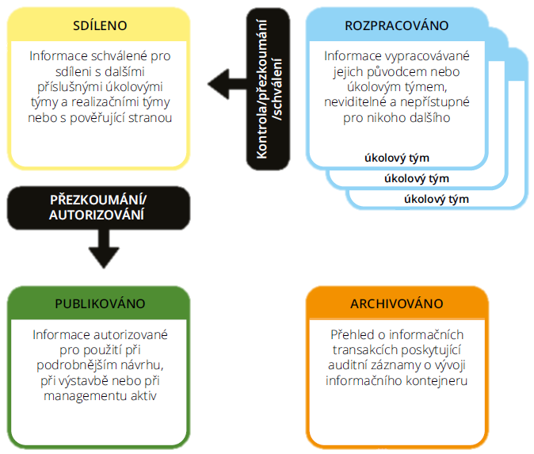
Obrázek 2 - Schéma principu předávání informací dle ISO 19650

CDE bude používáno minimálně pro stavy dokumentů Sdíleno a Publikováno pro sdílení, schvalování a připomínkování předložených dat Zadavatelem. Schvalovací procesy budou v rámci projektu nastaveny Správcem CDE na základě dohody mezi Zadavatelem a Zhotovitelem a budou zaneseny v matici odpovědnosti. V CDE bude probíhat také připomínkování DiMS.
Rozvržení složek CDE bude navrženo Zhotovitelem a odsouhlaseno Zadavatelem a bude zaneseno v dokumentu Plán realizace BIM (BEP).
Schvalovací procesy CDE (např. schvalování dokumentace, předávání modelu apod.) v podobě jednoduchých diagramů nebo matic budou navrženy Zhotovitelem a odsouhlaseny Zadavatelem a budou zaneseny do matice odpovědnosti.
Správce CDE administruje CDE a zároveň zajišťuje uživatelskou podporu, provoz a zaškolení Uživatelů. Podrobnější popis společného datového prostředí a jeho funkcionalit je obsažen v příloze BIM protokolu č.3 Manuál operací v CDE.

Označování souborů
Celkový název souboru je složen z kódů oddělených znakem “_” (podtržítko). Tento oddělovač není přípustné používat v jednotlivých kódech nebo v „Popisu“. Pokud některou část kódu nebude možné vybrat, bude vyplněna hodnota „X“.

Výkresová dokumentace
Označení výkresové dokumentace dle Vyhl. 131/2024 Sb. je popsané v příloze č. 5 Označování dokumentů.

Popis jednotlivých kódů
Pojmenovaní výkresové dokumentace dle Vyhl. 131/2024 Sb. je popsán v příloze č. 5 Označování dokumentů.

Organizace DiMS
DiMS je sestaven z Dílčích DiMS ve členění podle oborové (profesní) příslušnosti a dalšího dělení podle potřeb projektu. Dílčí DiMS budou složeny v centrálním koordinačním modelu. Tyto dílčí DiMS budou mít přiřazenou pracovní sadu pojmenovanou dle zkratky DiMS a barevně budou mít přiřazenou barvu dle tabulky v následující kapitole.

Skladba DiMS
Skladba dílčích DiMS a jejich popis je definován v příloze č. 3 Koordinační matice DiMS.

Dělení modelu na stavební objekty a provozní soubory
Dělení dílčích DiMS na stavební objekty a provozní soubory je definován v příloze č. 3 Koordinační matice DiMS.

Zobrazení DiMS ve Sdruženém modelu
Grafické zobrazení dílčích DiMS v rámci Sdruženého modelu je definován v příloze č. 3 Koordinační matice DiMS.

Podlaží
Podlaží 1NP je definováno k horní hraně nášlapné vrstvy podlahy. V případě zalomení nášlapné vrstvy podlahy v rámci jednoho podlaží rozhoduje pro definici úrovně podlaží převažující plocha podlahy, případně jiné řešení po odsouhlasení Projektovým manažerem BIM. Pomocné podlaží ZÁKLADY – bude definováno ke spodní hraně základů (základové spáře). Pomocné podlaží ATIKA – bude definováno k horní hraně atiky.
Pojmenování podlaží bude shodné ve všech modelech. Názvosloví podlaží bude kopírováno z ARS modelu.
Pojmenování | Výška umístění | Kód | Popis
ZÁKLADY |  | ZZ | Základy, zemní práce, výkopy
3PP |  | 3PP | 3. podzemní podlaží
2PP |  | 2PP | 2. podzemní podlaží
1PP | -X,XXX | 1PP | 1. podzemní podlaží
1NP | 0 = XXX,XXX m.n.m | 1NP | 1. nadzemní podlaží, podlaží
2NP | +X,XXX | 2NP | 2. nadzemní podlaží
3NP |  | 3NP | 3. nadzemní podlaží
4NP |  | 4NP | 4. nadzemní podlaží
ATIKA / STŘECHA |  | AT | Atika, střecha
Tabulka 10 - Sestava kódu pro pojmenování podlaží

Geometrie DiMS

Grafická podrobnost DiMS
Požadavky na úroveň grafické podrobnosti vycházejí ze standardu G2 – G3 zpracovaného Agenturou ČAS ve spolupráci s organizacemi ČKAIT a ČKA. Toto označení popisuje úroveň grafické podrobnosti modelování v návaznosti na obvyklé požadavky v jednotlivých stupních projektu. Uvedené označení nahrazuje úrovně LOD 100, LOD 200, LOD 300, LOD 350, atd. používané v jiných materiálech.
Tento standard byl pro potřeby tohoto projektu upraven a doplněn v tab. níže.
Výjimky jsou možné v případě, že nebudou negativně ovlivňovat naplnění cílů Zadavatele. Případné výjimky budou navrženy Zhotovitelem a po odsouhlasení Zadavatelem budou uvedeny v tomto dokumentu.

DiMS část | Grafický standard | Výklad
stavebně – konstrukční (STA) | G2  DPS | stavební konstrukce či stavební prvek je modelovaný podle typu konstrukce či prvku, v navrhovaném tvaru a rozměru; rozměry – délka, šířka, tloušťka a výška vycházejí z jejich geometrie (jsou nástrojově závislé);  stavební konstrukce jsou modelovány po podlažích a dilatačních celcích,  v konstrukcích jsou umístěny "velké" prostupy (šachty, schodišťové prostupy);  je specifikovaný základní materiál podle typu konstrukce a další alfanumerické informace viz příloha P2.  konstrukce jsou modelovány bez povrchové úpravy;  u prvků schodišť budou modelovány zvlášť schodišťová ramena a podesty,  prostřednictvím dílčího DiMS je možné získat základní výkresovou dokumentaci, základní množství modelovaných konstrukcí a prvků podle typů (kusovník, objem, pohledová plocha) včetně jejich umístění v rámci stavby;  z osazených prvků je možné získat informace potřebné pro tiskové výstupy;  rozsah modelovaných konstrukcí zajistí splnění požadavku vyhlášky č. 499/2006 Sb., o dokumentaci staveb, pro fázi stavebního povolení
stavebně – konstrukční (STA) | G3  PDPS, DSPS | stavební konstrukce či stavební prvek je modelovaný podle typu konstrukce či prvku v navrhovaném tvaru a rozměru; rozměry – délka, šířka, tloušťka a výška konstrukce vycházejí z jejich geometrie (jsou nástrojově závislé);  stavební konstrukce jsou modelovány po podlažích a dilatačních celcích,  jsou doplněny prostupy pro technologické rozvody;  je specifikovaný materiál podle typu konstrukce a další alfanumerické informace viz příloha P2,  konstrukce jsou modelovány bez povrchové úpravy;  u prvků schodišť budou modelovány zvlášť schodišťová ramena a podesty,  prostřednictvím dílčího DiMS je možné získat základní výkresovou dokumentaci, množství modelovaných konstrukcí a prvků podle typů a specifikovaných materiálů (např. podle třídy betonu), včetně jejich umístění v rámci stavby;  jsou doplněny veškeré konstrukce potřebné pro daný stupeň projektové dokumentace, z osazených prvků je možné získat informace potřebné pro tiskové výstupy;  další podrobnější specifikace a dokumenty, které jsou zpracovány jinými softwarovými nástroji mimo DiMS ve 2D nebo se jedná o dokumenty rozšiřující informace DiMS, jsou tyto vzájemně s prvky v DiMS propojeny, a to využitím odkazu „kódu“;  rozsah modelovaných konstrukcí zajistí splnění požadavku vyhlášky č. 499/2006 Sb., o dokumentaci staveb, pro fázi dokumentace pro provedení stavby  model nenahrazuje výrobní dokumentaci
architektonicko – stavební (ARS) | G2  DPS | stavební konstrukce či stavební prvek je modelovaný v navrhovaném tvaru, rozměru a celkové tloušťce zpravidla jako „skladba“;  je specifikovaný základní materiál skladby, povrchová vrstva u povrchů potřebných pro tento stupeň projektové dokumentace, jsou modelovány obklady, u podlah bude modelována nášlapná vrstva, označení povrchové úpravy je uvedeno v tabulce místností,  podlahy je možné modelovat přes více místností, podhledy není nutné modelovat, informace o podhledu bude uvedena v parametrech místnosti,  jsou osazeny výplně otvorů a základní prvky z hlediska požadavku bezpečnosti (zábradlí, požární žebříky apod.);  je modelován vestavěný nábytek, mobilní nábytek nemusí být modelován,  budou modelovány prvky místností;  modelované prvky budou v rámci knihovního prvku obsahovat případný manipulační prostor, který bude modelován objemem,  alfanumerické informace viz příloha P2;  jsou osazeny zástupné prvky zařizovacích předmětů za účelem prostorové koordinace, nebudou ale vykazovány z DiMS ARS,  z modelovaných konstrukcí a prvků je možné využít množství podle typu (kusovník, pohledovou plochu); rozměry – délka, šířka, tloušťka a výška jsou součástí jejich geometrie (jsou nástrojově závislé);  prostřednictvím dílčího DiMS nebo sdruženého DiMS je možné získat základní výkresovou dokumentaci;  z osazených prvků je možné získat informace potřebné pro tiskové výstupy;  rozsah modelovaných konstrukcí zajistí splnění požadavku vyhlášky č. 499/2006 Sb., o dokumentaci staveb, pro fázi stavebního povolení
architektonicko – stavební (ARS) | G3  PDPS, DSPS | stavební konstrukce či stavební prvek je modelovaný podle typu konstrukce v navrhovaném tvaru a rozměru; rozměry - délka, šířka, tloušťka a výška konstrukce vycházejí z jejich geometrie (jsou nástrojově závislé);  jsou doplněny veškeré prostupy pro technologické rozvody;  je specifikovaný materiál podle typu konstrukce a další alfanumerické informace viz příloha P2;  konstrukce jsou modelovány včetně povrchové úpravy (u obkladů a finančně náročných povrchů) ve výrobním rozměru;  způsob modelování omítek a maleb , ve vazbě na vytváření VV;  jsou doplněny veškeré konstrukce a výrobky potřebné pro daný stupeň projektové dokumentace (podhledy, výrobky truhlářské, zámečnické, klempířské a ostatní),  podlahy a podhledy jsou modelovány samostatně pro každou místnost;  budou modelovány prvky místností;  jsou osazeny zástupné prvky zařizovacích předmětů za účelem prostorové koordinace, nebudou ale vykazovány z DiMS ARS,  modelované prvky budou v rámci knihovního prvku obsahovat případný manipulační prostor, který bude modelován objemem,  jsou doplněny prostupy pro technologické rozvody se specifickým požadavkem (požár, akustika);  je specifikovaný základní materiál skladby – modelovaná skladba může být složena pouze z graficky podstatných položek a je doplněna detailní specifikací v dokumentu vytvořeném mimo DiMS, avšak musí být zajištěna provazba mezi modelovanou konstrukcí a dokumentem prostřednictvím odkazu „kódu“;  jsou vyspádovány konstrukce střech či podlah podle navržených spádů;  prostřednictvím dílčího DiMS je možné získat základní výkresovou dokumentaci;  z osazených prvků je možné získat informace potřebné pro tiskové výstupy, výkaz množství konstrukcí a prvků podle typů včetně jejich umístění;  další podrobné specifikace jsou zpracovány v navazujících dokumentech a s využitím „kódu“ jsou vzájemně s prvky v modelu propojeny (např. schémata a detaily, a podobně);  instalační zařizovací předměty (toalety, umyvadla, vany atd.) jsou do dílčího DiMS této části osazeny zástupné prvky bez 3D geometrie za účelem definování pozice daného předmětu;  rozsah modelovaných konstrukcí zajistí splnění požadavku vyhlášky č. 499/2006 Sb., o dokumentaci staveb, pro fázi dokumentace pro provedení stavby;  model nenahrazuje výrobní dokumentaci
TZB - zařízení, příslušenství, koncové prvky | G2  DPS | jsou osazena základní zařízení TZB, jsou modelována v navrhovaném tvaru, umístění s minimálním detailem a základním materiálem, tak, aby bylo možno identifikovat účel prvku;  u stanovených zařízení je modelován potřebný manipulační prostor;  jsou osazeny všechny prvky potřebné z hlediska základní prostorové koordinace pro daný stupeň projektu DPS (koncové prvky, armatury, požární klapky, žaluzie, distribuční prvky);  zařízení a rozvody mají příslušnost k systému, podlaží a místnosti (prostoru);  z modelovaných prvků je možné základní získat výkaz množství či kusů podle typů tras a zařízení, jejich umístění;  alfanumerické informace viz příloha P2;  prostřednictvím dílčího DiMS je možné získat základní výkresovou dokumentaci;  z osazených prvků je možné získat informace potřebné pro tiskové výstupy;  rozsah modelovaných konstrukcí zajistí splnění požadavku vyhlášky č. 499/2006 Sb., o dokumentaci staveb, pro fázi DPS,  výše uvedené požadavky se vztahují také na zařízení a rozvody bazénových technologií.
TZB - zařízení, příslušenství, koncové prvky | G3  PDPS, DSPS | jsou osazena veškerá zařízení a koncové prvky, příslušenství systémů vkládané do rozvodů TZB potřebné pro daný stupeň dokumentace DPS, a to v navrhovaném tvaru, umístění s dostatečným detailem a základním materiálem;  u stanovených zařízení je modelován potřebný manipulační prostor  v modelech jsou osazeny všechny součásti rozvodů a veškerá zařízení potřebná z hlediska prostorové koordinace pro fázi projektu DPS (koncové prvky, armatury apod.);  zařízení mají příslušnost k systému, podlaží a místnosti (prostoru);  modelované prvky budou v rámci knihovního prvku obsahovat případný manipulační prostor, který bude modelován objemem,  prostřednictvím dílčích DiMS je možné získat základní výkresovou dokumentaci;  z osazených prvků je možné získat informace potřebné pro tiskové výstupy, výkaz množství kusů podle typů zařízení včetně jejich umístění;  další podrobné specifikace mohou být zpracovány v navazujících dokumentech a s využitím odkazu „kódu“ jsou vzájemně s prvky v dílčím DiMS propojeny (např. vazba na technický list, schémata rozvodů a podobně);  alfanumerické informace viz příloha P2;  model nenahrazuje výrobní dokumentaci  rozsah modelovaných konstrukcí zajistí splnění požadavku vyhlášky č. 499/2006 Sb., o dokumentaci staveb, pro fázi DPS,  výše uvedené požadavky se vztahují také na zařízení a rozvody bazénových technologií.
TZB - rozvody | G2  DPS | jsou navrženy a osazeny základní páteřní rozvody TZB, jsou modelovány s příslušností k systému (splašková kanalizace, dešťová kanalizace,), v předběžném návrhovém rozměru, umístění a základním materiálem; připojovací potrubí nemusí být modelováno  rozvody musejí být dále modelovány ve strojovnách, důležitých páteřních uzlech a páteřních trasách; rozvody hlavních páteřních tras jsou modelovány včetně izolace;  potrubí budou modelována s izolací a bez závěsů,  u rozvodů elektro jsou modelovány kabelové lávky a žlaby a hlavní kabelové trasy, jednotlivé vodiče se nemodelují;  ze všech modelovaných rozvodů lze čerpat základní množství (bm) rovných úseků (bez tvarovek a příslušenství) podle typu systému a předběžně navržené dimenze páteřních tras;  tvarovky jsou osazovány v přibližném tvaru vzhledem k úrovni detailu dokumentace;  model nenahrazuje výrobní dokumentaci;  alfanumerické informace viz příloha P2;  prostřednictvím dílčích DiMS je možné získat základní výkresovou dokumentaci;  z osazených prvků je možné získat informace potřebné pro tiskové výstupy;  rozsah modelovaných konstrukcí zajistí splnění požadavku vyhlášky č. 499/2006 Sb., o dokumentaci staveb, pro fázi DPS  výše uvedené požadavky se vztahují také na zařízení a rozvody bazénových technologií a další podobné technologie.
TZB - rozvody | G3  PDPS, DSPS | jsou osazeny veškeré rozvody (i připojovací vedení), jsou modelované po systémech, v návrhovém rozměru a umístění a základním materiálem;  rozvody jsou modelovány ke koncovým prvkům do míst spotřeby, jsou modelovány s izolacemi;  z modelovaných rozvodů lze čerpat množství min. rovných úseků (bez tvarovek) podle typu systému a dimenze;  potrubí budou modelována s izolací a bez závěsů,  tvarovky jsou osazovány v přibližném tvaru vzhledem k úrovni detailu dokumentace;  u rozvodů elektro jsou modelovány kabelové lávky a žlaby, kabelové trasy a instalační trubky, jednotlivé vodiče se nemodelují;  trasy elektro jsou modelované od zdroje až ke koncovému prvku;  logické vazby (zásuvka – rozvaděč, okruh apod.) jsou zajištěny min. odkazem „kódem“ nebo funkcionalitou softwaru  připojení koncového prvku na rozvod je řešeno pomocí systémového konektoru v případě, že je rozvod i zařízení v jednom modelu a softwarový nástroj má tuto funkcionalitu;  v případě že rozvod je součástí jiného modelu než zařízení, pak nemůže být využit systémový konektor tohoto zařízení a rozvod je tedy přiveden do místa připojení;  z osazených prvků je možné získat informace potřebné pro tiskové výstupy, výkaz množství (bm) podle typů systémů včetně jejich umístění;  další podrobné specifikace jsou zpracovány v navazujících dokumentech a s využitím odkazu „kódu“ jsou vzájemně s prvky v DiMS propojeny (např. vazba na technický list, schémata rozvodů a podobně);  alfanumerické informace viz příloha P2;  model nenahrazuje výrobní dokumentaci;  prostřednictvím dílčího DiMS je možné získat základní výkresovou dokumentaci;  z osazených prvků je možné získat informace potřebné pro tiskové výstupy;  rozsah modelovaných konstrukcí zajistí splnění požadavku vyhlášky č. 499/2006 Sb., o dokumentaci staveb, pro fázi DPS,  výše uvedené požadavky se vztahují také na zařízení a rozvody bazénových technologií.
TZB – vnější sítě | G2  DPS | Jsou modelovány veškeré navrhované vnější sítě TZB až k napojení na stávající sítě, jsou modelovány s příslušností k systému (splašková kanalizace, dešťová kanalizace), v předběžném návrhovém rozměru, umístění a základním materiálem;  Jsou modelovány stávající sítě, které se nacházejí na pozemku Zadavatele, v předběžném návrhovém rozměru, umístění a základním materiálem;  z modelovaných rozvodů lze čerpat množství min. rovných úseků (bez tvarovek) podle typu systému a dimenze.
TZB – vnější sítě | G3  PDPS, DSPS | Jsou modelovány veškeré navrhované vnější sítě TZB až k napojení na stávající sítě, jsou modelovány s příslušností k systému (splašková kanalizace, dešťová kanalizace,), v předběžném návrhovém rozměru, umístění a základním materiálem;  Jsou modelovány stávající sítě, které se nacházejí na pozemku Zadavatele, v předběžném návrhovém rozměru, umístění a základním materiálem;  z modelovaných rozvodů lze čerpat množství min. rovných úseků (bez tvarovek) podle typu systému a dimenze.
Areálové úpravy | G2  DPS | Jsou modelovány veškeré navrhované povrchy – komunikace, zpevněné plochy, mobiliář, zatravněné plochy apod. Zeleň (stromy, keře) a veškeré sadové úpravy mohou být zpracovány ve 2D.
Areálové úpravy | G3  PDPS, DSPS | Jsou modelovány veškeré navrhované povrchy – komunikace, zpevněné plochy, mobiliář, zatravněné plochy apod. Zeleň (stromy, keře) a veškeré sadové úpravy mohou být zpracovány ve 2D.
Požárně bezpečnostní řešení (PBŘ) | G2  DPS | Požadavky plynoucí z PBŘ budou průběžně zapracovávány přímo do modelovaných prvků jednotlivých profesních částí, kterých se týkají (např. požární odolnosti stavebních prvků dveří apod., typy a charakteristiky zařízení použitých v rozvodech VZT, apod.),  Požární úseky budou vyznačeny v DiMS ARS, případně samostatném DiMS;  v rámci požární bezpečnosti budou modelovány hlavní trasy a prvky rozvodů SOZ, SHZ, GHZ, EVAC, EPS, modelování těchto rozvodů podléhá pravidlům modelování rozvodů TZB;  je požadováno modelování veškerých požárních ucpávek jako součást DiMS.
Požárně bezpečnostní řešení (PBŘ) | G3  PDPS, DSPS | Požadavky plynoucí z PBŘ budou průběžně zapracovávány přímo do modelovaných prvků jednotlivých profesních částí, kterých se týkají (např. požární odolnosti stavebních prvků dveří apod., typy a charakteristiky zařízení použitých v rozvodech VZT, apod.),  Požární úseky budou vyznačeny v DiMS ARS, případně samostatném DiMS;  v rámci požární bezpečnosti budou modelovány hlavní trasy a prvky rozvodů SOZ, SHZ, GHZ, EVAC, EPS, modelování těchto rozvodů podléhá pravidlům modelování rozvodů TZB;  je požadováno modelování veškerých požárních ucpávek jako součást DiMS.
Tabulka 11 - Grafická podrobnost modelu dle Agentury ČAS

Základní příkladovník pro konstrukce části stavebně – konstrukční (STA)
STA – Stavebně-konstrukční část | G2 - DPS | G3 - PDPS, DSPS
Konstrukční stěny  (u železobetonu v návrhové tloušťce bez povrchové úpravy) | 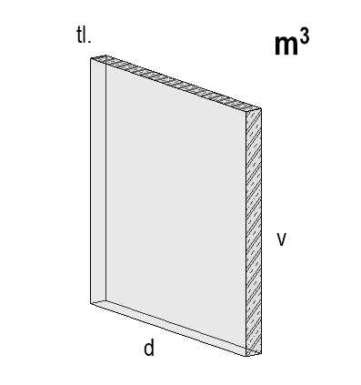 | 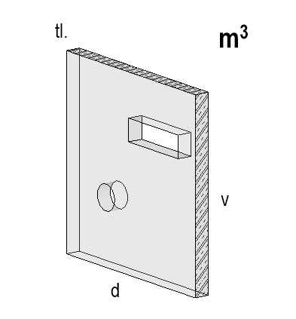
Konstrukční sloupy  (u železobetonu v návrhové tloušťce bez povrchové úpravy) | 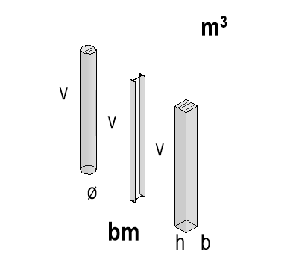
Stropní konstrukce  (u železobetonu v návrhové tloušťce bez povrchové úpravy) | 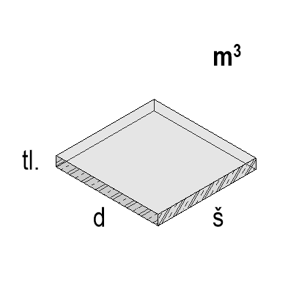 | 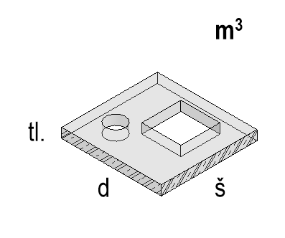
Hlavice  (u železobetonu v návrhové tloušťce bez povrchové úpravy) | 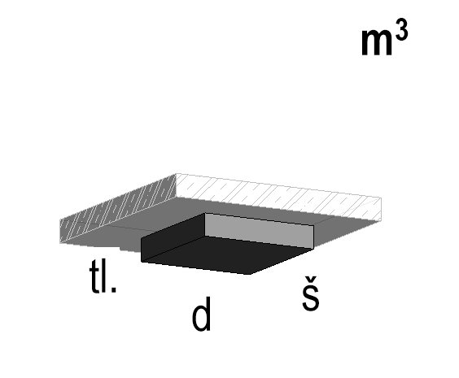
Trámy a průvlaky  (u železobetonu v návrhové tloušťce bez povrchové úpravy) | 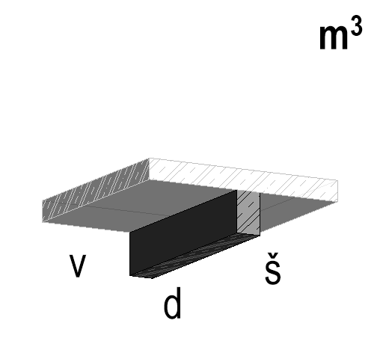
Základové konstrukce
Pasy, základové desky, piloty
(u železobetonu v návrhové tloušťce bez povrchové úpravy)
Tabulka 12 - Příkladovník pro konstrukce části stavebně – konstrukční (STA)

Základní příkladovník pro konstrukce části architektonicko – stavební (ARS)
ARS – Architektonicko-stavební část | G2 – DPS | G3 – PDPS, DSPS
Koncepční hmota (obálka budovy, pozemek) | 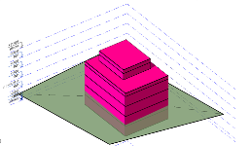 | Aktualizace v DSPS
Stěny řešené jako skladby  stěny zděné – výrobní rozměr + povrchová úprava jako součást skladby stěny | 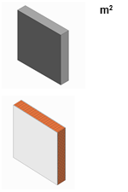
Prosklené stěny a LOP | 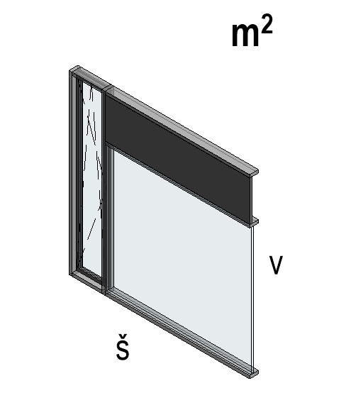
Podlahy, střechy, podhledy  - řešené jako skladba | 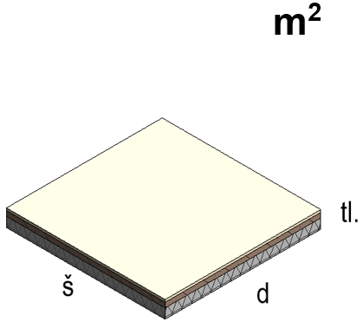
Výplně otvorů | 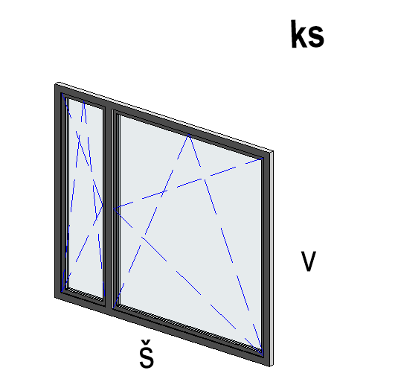
Výrobky T-Z-K-O | 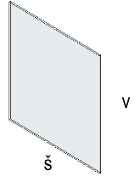  zjednodušená geometrie (pouze prvky dle vyhlášky 499/2006 Sb., o dokumentaci staveb) | 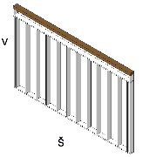  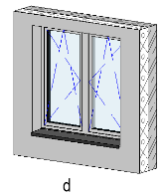
Zařizovací předměty | 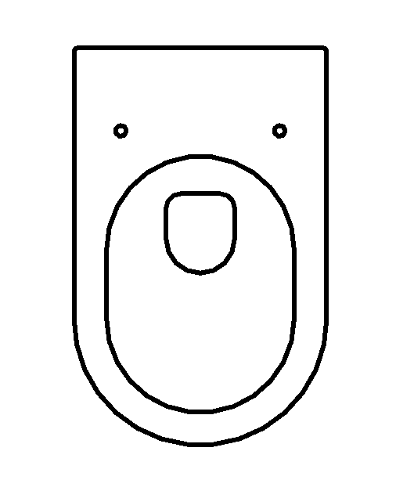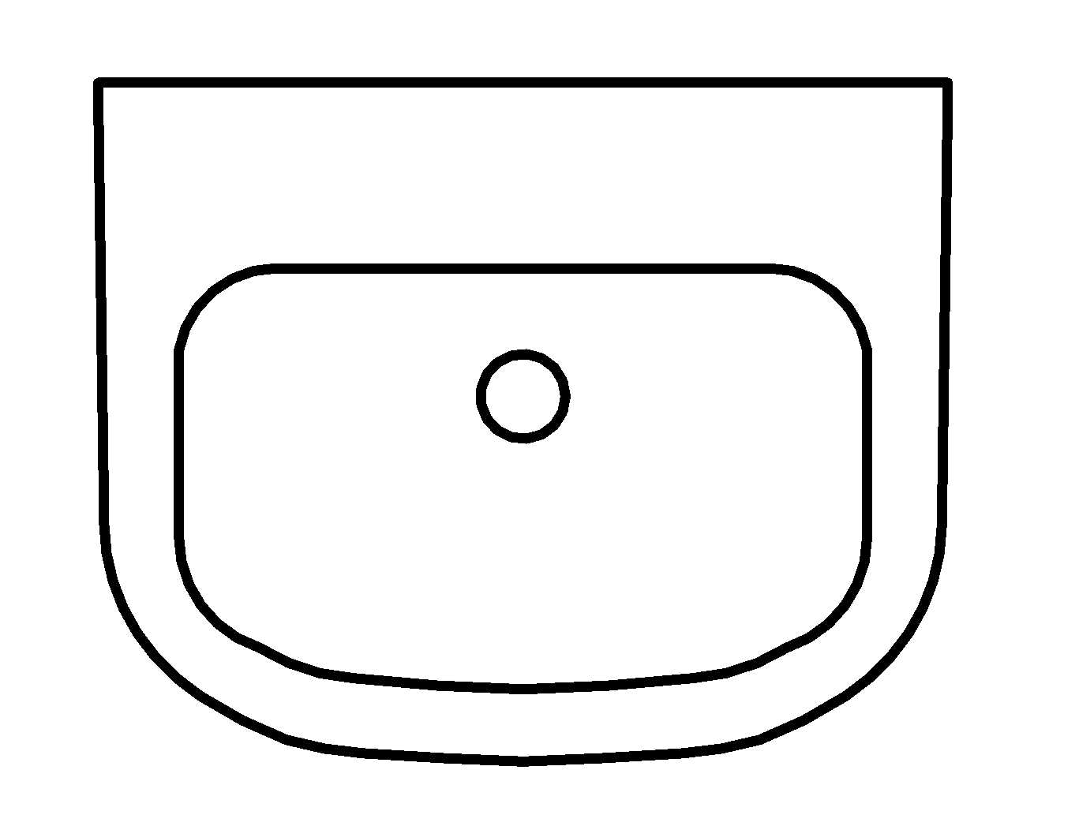
Tabulka 13 - Příkladovník pro konstrukce části architektonicko – stavební (ARS)

Základní příkladovník pro konstrukce části TZB:
Části TZB | G2 – DPS | G3 – PDPS, DSPS
Zařízení | 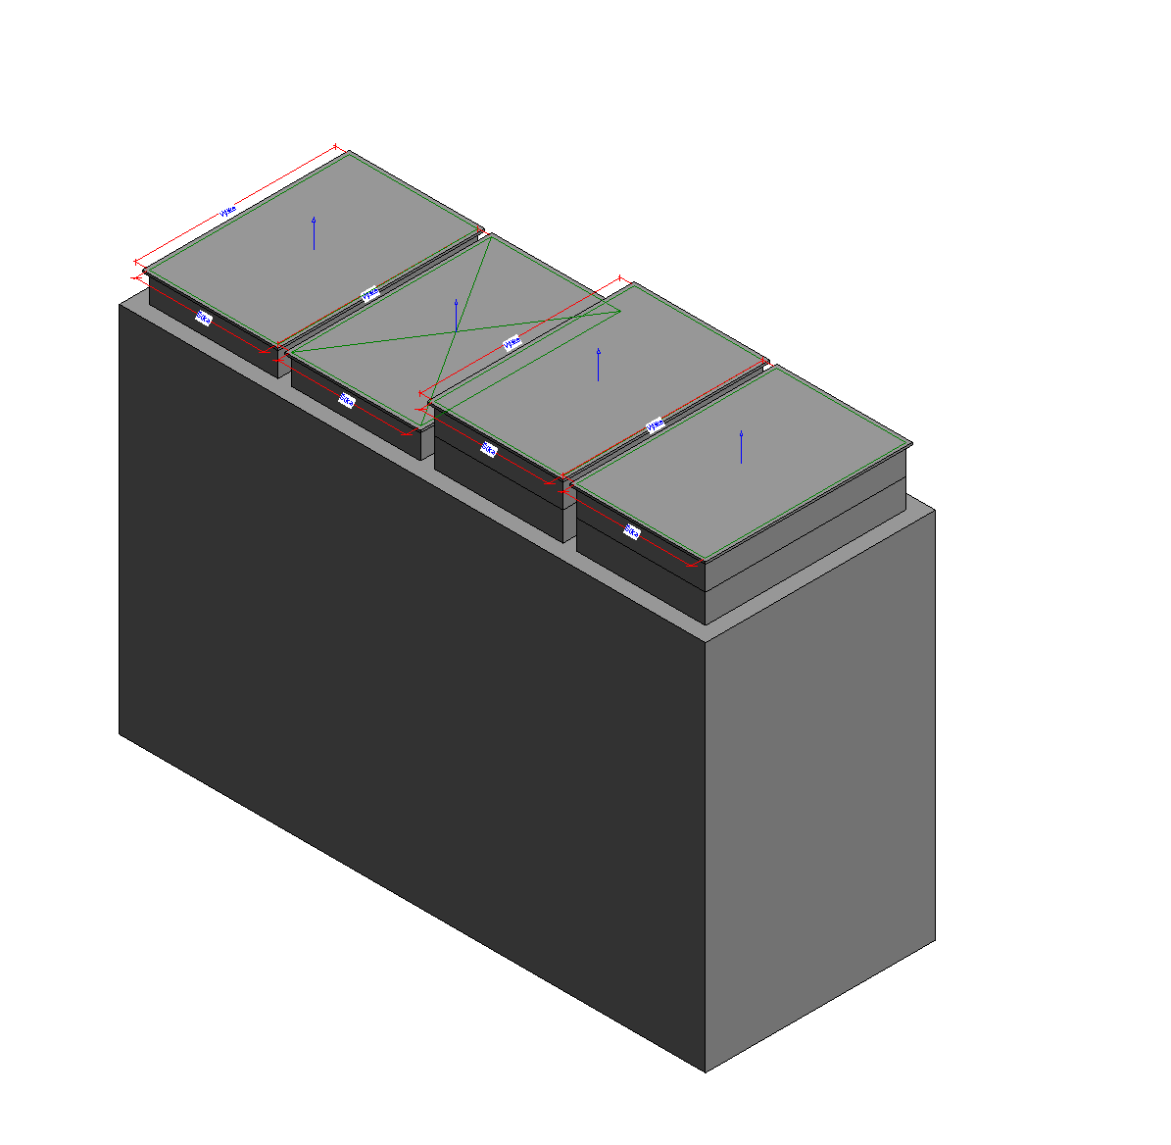  zařízení nemusí být připojeno konektory | včetně připojovacích konektorů (pokud je to možné)
Koncové prvky  Příslušenství  Armatury | v DiMS koncový prvek,  ve výkresu značka     | v DiMS koncový prvek,  ve výkresu značka  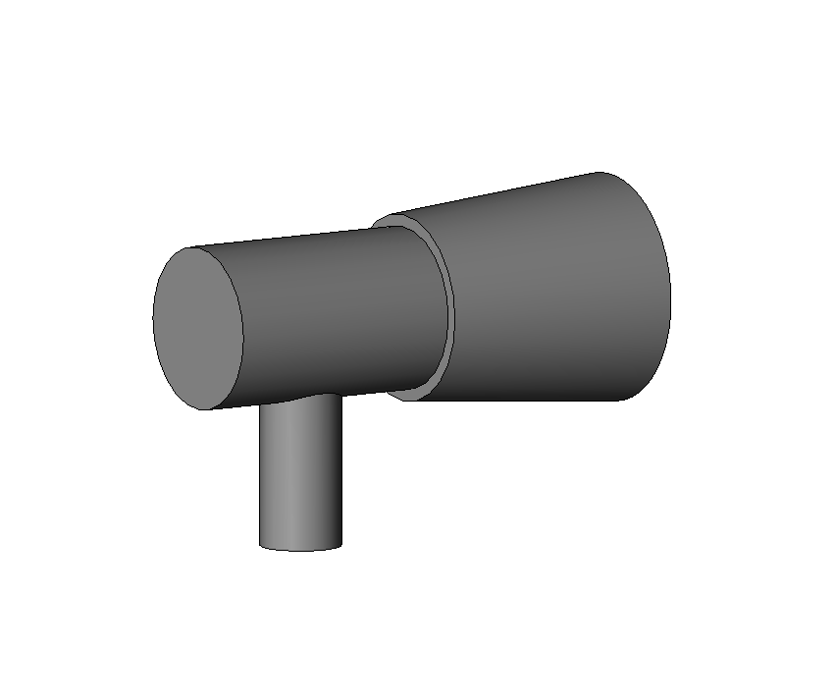  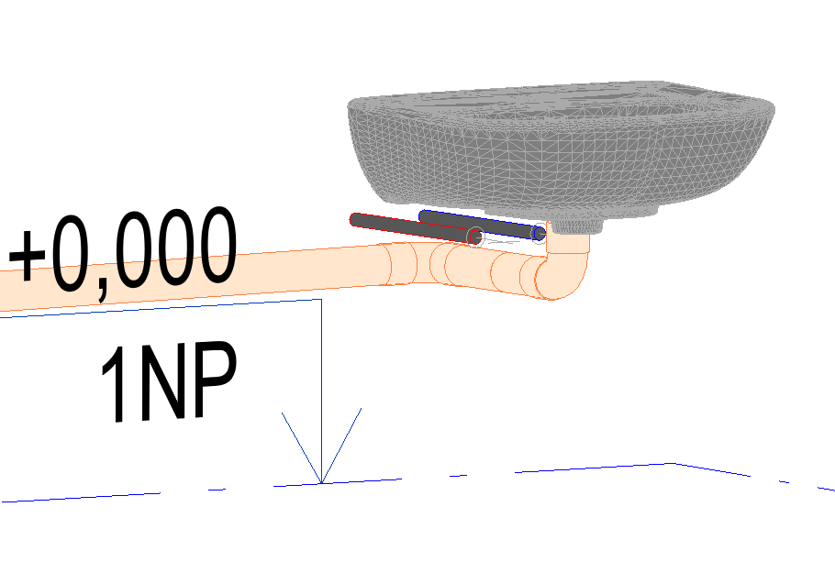
Vedení rozvodů | 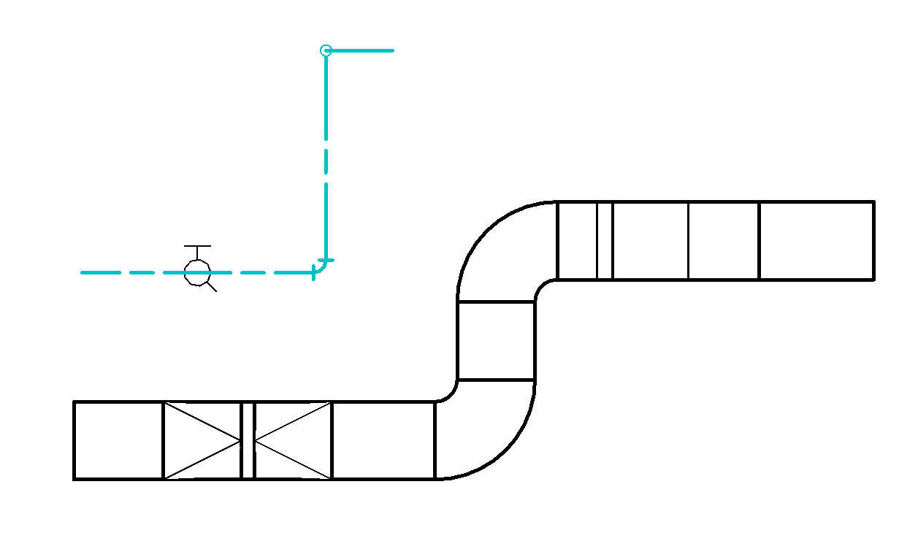  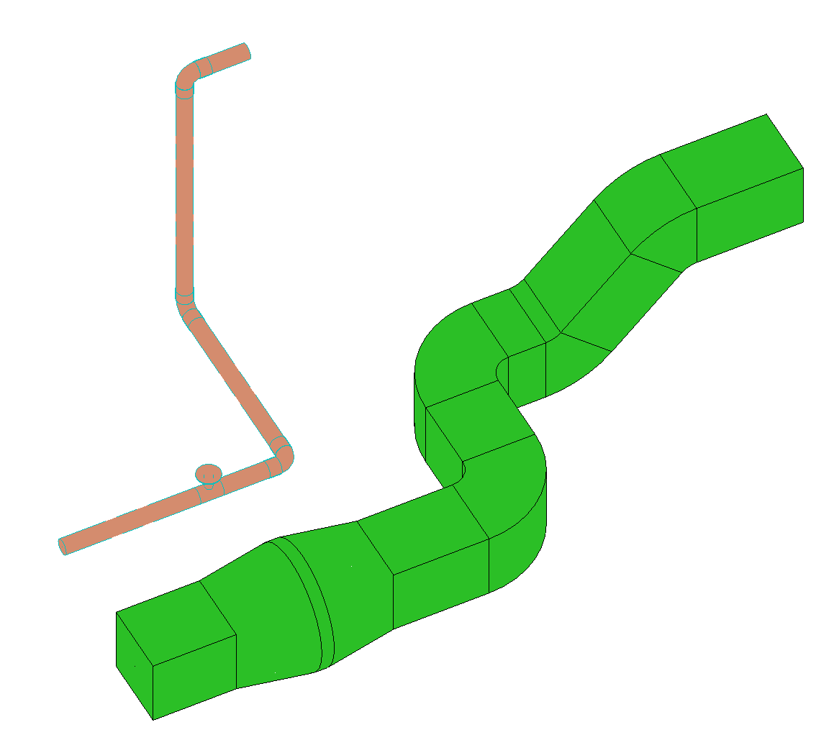 | 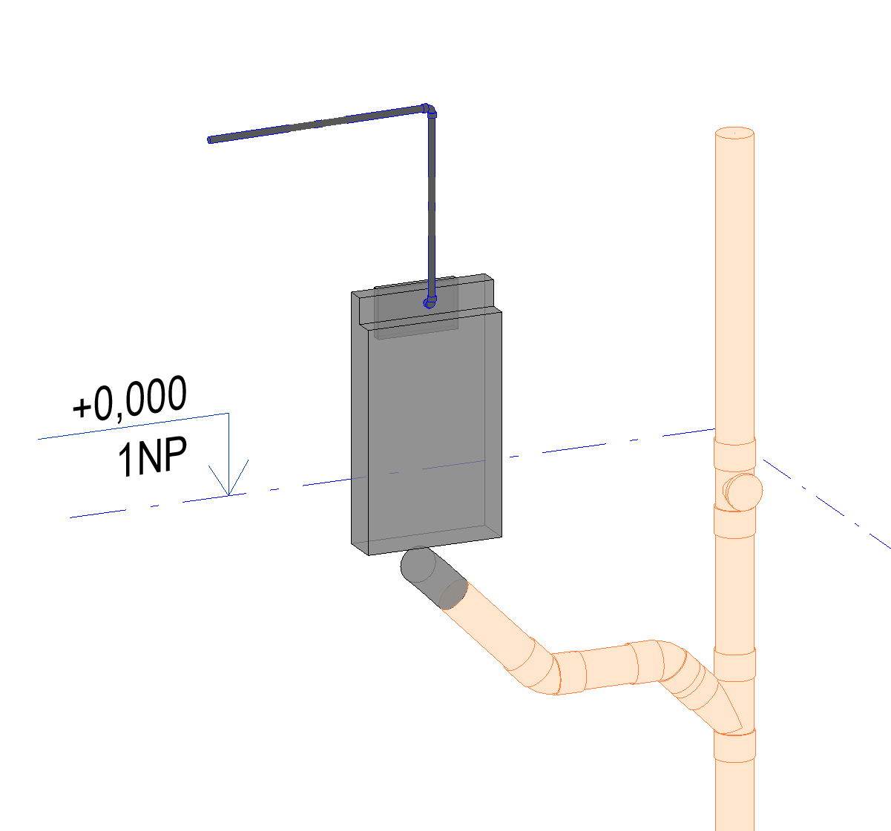  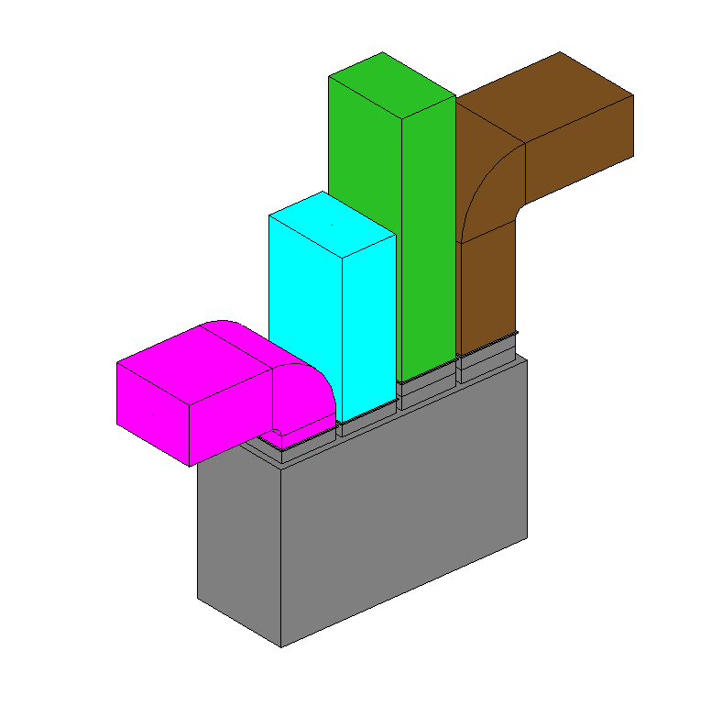
Zařizovací předměty (WC, umyvadla, vany apod.) | připojovací sada s konektorem | připojovací sada s konektorem se základní 3D geometrií
Tabulka 14 - Příkladovník pro konstrukce části TZB

Referenční bod
V rámci jednoho stavebního objektu budou mít všechny modely shodný lokální počátek. Z lokálního počátku modelu stavby budou vycházet modely jednotlivých profesí daného stavebního objektu.
Tyto hodnoty budou zapsány jako vlastnosti IfcSite, a to konkrétně RefElevation, RefLatitude a RefLongitude.
Úrovně ±0.000 jsou pro stavební objekty uvedeny níže.
Stavební objekt | X ref. bodu | Y ref. bodu | Z ref. bodu | Referenční bod | Natočení | Úroveň 0.000
Tabulka 15 - Referenční body objektů

Souřadnice a orientace DiMS
Globálním souřadným systémem bude S-JTSK, Bpv. Model bude do tohoto souřadného systému umístěn prostřednictvím tzv. sdílených souřadnic.
Příklad:
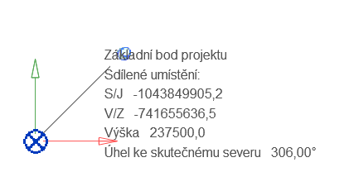
Obrázek 3 - Příklady souřadnic a orientace 3D
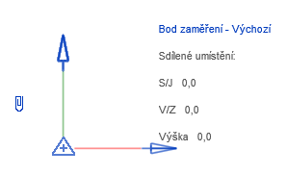

Obrázek 4 - Příklady souřadnic a orientace 2D

Tento systém bude nastaven ve všech dílčích modelech jednotlivých profesí, a to včetně výškopisu.

Globální počátek je shodný s počátkem S-JTSK:
Souřadný systém S-JTSK | Krovak East North
EPSG systému | 5514
Výškový systém Bpv | Balt po vyrovnání
Tabulka 16 - Parametry souřadného systému

Měrné jednotky

Typ | Měrná jednotka | Zaokrouhlení
Liniové | mm | zaokrouhlení na celá čísla
Plošné | m² | zaokrouhlení na 2 desetinná místa
Objemové | m³ | zaokrouhlení na 2 desetinná místa
Úhel | °, stupně | zaokrouhlení na 2 desetinná místa
Sklon | %, procenta | zaokrouhlení na 2 desetinná místa
Měna | Kč bez DPH | zaokrouhlení na 2 desetinná místa
Objemová hmotnost | kg/m³ | zaokrouhlení na 2 desetinná místa
Tabulka 17 - Měrné jednotky

Pravidla pro prázdné hodnoty:
Numerické | -1
Textové | N/A
Tabulka 18 - Pravidla pro prázdné hodnoty

Jazyk
Požadovaný a upřednostňovaný jazyk zpracovaných 2D a 3D výstupů je čeština. Parametry a jejich textové hodnoty budou psány v českém jazyce s diakritikou, s výjimkou IFC parametrů, které mohou být v původním anglickém jazyce.

Speciální požadavky
Zhotovitel musí zajistit prostorovou návaznost dílčích DiMS k sdruženému DiMS i mezi všemi dílčími DiMS navzájem.

Výjimky z modelování
Vybavení a příslušenství budovy (pevně zabudované vybavení) a další budou zobrazeny jako elementy reprezentované 3D tělesem. Vlastnostmi určujícími umístění (podlaží a číslo místnosti) a dalšími vlastnostmi dle Přílohy č.1 Datový standard stavby, grafickou podrobností budou disponovat pouze elementy, které budou vykazovány v rámci Truhlářských a Ostatních výrobků.

Prvky, které nebudou modelovány, jsou:
- Hydroizolace
- Textové popisy pro tvorbu veškerých fází tzn. DPS, PDPS
- Omítky a malby
- Vyznačení hranic požárních úseků kromě EPS
- Vybavení interiéru (např. kancelářské vybavení, nábytek, recepční pult, židle, stoly, postele)

Požadavky na jednotlivé BIM modely – model ARS

Vodorovné konstrukce
Jednotlivé konstrukce (stropní, střešní, podhledové, souvrství exteriérech a interiérech apod.) budou v DiMS tvořeny tak, že konstrukční části (statiky) budou modelovány vždy odděleně od ostatních konstrukcí (souvrství).
Konstrukce budou modelovány v příslušných spádech s vyznačením dilatačních celků.
Stropy, které jsou na dolním povrchu omítnuté, budou modelovány bez omítky. U zateplených stropů bude zateplovací systém modelován samostatně. U stropů s podhledem bude též pohled modelován odděleně od stropní desky.

Svislé konstrukce
Jednotlivé konstrukce (stěny, instalační předstěny, přizdívky, zateplovací systémy, opláštění apod.) budou v DiMS tvořeny tak, že konstrukční části (statiky) budou modelovány vždy oddělení od ostatních konstrukcí (souvrství).
Svislé konstrukce budou modelovány bez omítek.
Obklady a vnější opláštění na nosných konstrukcích musí být modelovány zvlášť.
Interiérové stěny se modelují v reálných tloušťkách bez omítky.

Výplně otvorů
V případě, že výplně otvorů zajišťují provozní funkci, musí být tyto výplně modelovány tak, že uvádějí průchozí výšku a šířku.
V DIMS bude modelováno členění a graficky je zobrazována otevíravost.
Tabulka oken a dveří se bude tvořit přímo z DiMS.

Nábytek
Ve stupni DPS budou prvky nábytku znázorněny ve 2D. V PDPS bude modelován nábytek, který bude předmětem navazující dílenské dokumentace.

Výrobky T-Z-K-O
Tyto výrobky budou do DIMS vkládány jako samostatné elementy.

Základové konstrukce
Základové konstrukce budou modelovány obdobně jako konstrukční část DiMS.

Vnější terénní úpravy, komunikace, zpevněné plochy a bilance
V DiMS nebude modelován stávající terén, výkopy a zpětné zásypy.

Požadavky na jednotlivé BIM modely – modely TZB profesí
Budou modelovány všechny rozvody, rozměrově dle skutečnosti včetně případné tepelné/akustické/požární izolace. Výjimku tvoří kabelové rozvody, kde není požadavek na modelaci jednotlivých kabelů. Požadavek je pouze na tvorbu kabelových lávek/roštů/žlabů/chrániček, páteřních a významných kabelových tras a koncových prvků.
Strojovny budou modelovány v plném rozsahu z důvodu prostorové koordinace a zatížení nosných konstrukcí v rámci fáze DPS, opět však bez kabelů. Koordinaci kabelů a jejich modelování je třeba řešit u takových vedení, kde poloměr ohybu kabelu překračuje 30 cm.
Geometricky budou modelovány všechny prvky, které rozměrově výrazně přesahují vnější rozměr potrubí jako např. ovládání klapek atd.
V případě, že je potřeba k prvku hlavní profese napojit i profese vedlejší, je nutné využít pomocný prvek, který ponese potřebné vstupní informace o připojovaném prvku. Tímto způsobem bude zamezeno vzniku duplikátů v rámci různých modelů TZB.
Minimálně ve fázi DPS budou trubní vedení modelována včetně přírub, a to v místech, která jsou významná z pohledu prostorové koordinace, např. napojení technologického zařízení na potrubí apod. Příruby, které se vztahují k rozdělení tras na montážní celky a jsou věcí Zhotovitele, nemusí být zahrnuty, pokud jejich absence v modelu neovlivní proveditelnost na stavbě.
Budou modelovány koncové prvky v daném G pro příslušnou fázi viz kapitola 6. Výjimku tvoří koncové prvky elektrických zařízení, které nemusí být ve fázi DPS a PDPS modelovány.
Prvky jako požární SDK pro ochranu potrubí procházející přes CHÚC musí být součástí 3D modelu ARS.
Pokud nejsou přípojky dle kapitoly 5 modelovány v celém rozsahu, budou modelovány ve správných pozicích max. cca 2 m (lze dohodnout jinou vzdálenost) od vnější hrany objektu (důležité zejména pro koordinaci průchodek).
Jednotlivé elementy budou modelovány přesné ve smyslu jejich množství, rozměrů, tvaru, umístění a orientace, včetně napojení v systémech, tj. existuje logická vazba mezi prvky jednotlivých systémů.
Závěsy a upevnění instalací a rozvodů nebudou modelovány.
- Profese ÚT/CHL musí uvést do v DiMS min. výpočtové teploty jednotlivých místností
- Profese VZT musí uvést v DiMS min. intenzitu výměny vzduchu (při přirozeném větrání místností) resp. Objem přiváděného a odváděného vzduchu (při nuceném větrání)
- Veškeré systémy v modelu budou ucelené, uzavřené a s možností kontroly hodnot tlakových ztrát, průtoků jak u celkových systémů, tak i u dílčích částí (koncové prvky, rozvody, armatury atd.)

Vzduchotechnika (VZT)
Jednotlivé elementy musí být modelovány jako specifické skupiny elementů, přesně ve smyslu jejich množství, návrhových rozměrů, tvaru, umístění a orientace a technické specifikace včetně požadavků na ostatní profese, např.: napojení na ELE).
Koncové elementy, a elementy potřebné pro koordinaci (např. VZT zařízení, potrubí, klapky, žaluzie, tlumiče hluku, filtry, distribuční elementy apod.) s ostatními profesemi musí být do potrubí vkládány v návrhových rozměrech a jednoznačném umístění včetně parametrů tlakových ztrát, průtoků a akustického výkonu.
Okna, světlíky, klapky, mřížky ve výplních otvorů a žaluzie v zastřešení atrií a luceren, sloužící pro přirozené větrání, musí být součástí stavební části.

Vytápění, chlazení (UT+CHL)
Jednotlivé elementy musí být modelovány jako specifické skupiny elementů, přesně ve smyslu jejich množství, návrhových rozměrů, tvaru, umístění a orientace a technické specifikace včetně požadavků na ostatní profese, např.: napojení na ELE).
Koncové elementy, a elementy potřebné pro koordinaci (např. tepelná čerpadla, oběhová čerpadla, armatury, hybridní chladiče, zařízení strojoven UTCH a kotelny, potrubí, otopná tělesa apod.) s ostatními profesemi musí být do potrubí vkládány v návrhových rozměrech a jednoznačném umístění včetně parametrů tlakových ztrát, průtoků a akustického výkonu.
Systémy ÚT/CHL budou rozděleny podle ucelených celků jednotlivých stavebních objektů, resp. podle světových stran.

Zdravotně – technické instalace (ZTI) - kanalizace, vodovod
Jednotlivé elementy musí být modelovány jako specifické skupiny elementů, přesně ve smyslu jejich množství, návrhových rozměrů, tvaru, umístění a orientace a technické specifikace (včetně požadavků na ostatní profese, např.: napojení na ELE).
Jednotlivé rozvody musí být modelovány tak, že budou rozděleny na jednotlivé systémy (např. gravitační, tuková, tlaková, cirkulace, teplá voda, studená voda).
Koncové elementy, a elementy potřebné pro koordinaci (např. čerpadla, ohřívače a další zařízení strojoven a kotelny navrhované jako součást rozvodů vodovodu a kanalizace) s ostatními profesemi musí být do potrubí vkládány v návrhových rozměrech a jednoznačném umístění.

Požadavky na jednotlivé BIM modely – modely elektrických profesí
Budou modelovány části silnoproudých a slaboproudých zařízení, které jsou významné z hlediska koordinace s ostatními technickými zařízeními a rozvody a dále koncové elementy významné z hlediska údržby při provozu budovy a taky pro kontrolovatelnost výkazu-výměr.
Příklad modelovaného detailu elektro:
Páteřní rozvody řešené jako kabelové/ žebříkové lávky a případně instalační trubky, rozvaděče, transformátory, osvětlení, prvky CCTV, PZTS, ACC, EPS, ER, MZS, MaR apod.
Detail zpracování elementů musí být zjednodušený, přičemž všechny elementy musí návrhovými rozměry, tvarem, umístěním a technickým popisem odpovídat skutečnosti.
Přesný rozsah objektů a technických zařízení, způsob zpracování a předávání dat je specifikováno ve smlouvě o dílo. Tento model se nebude připojovat ke sdruženému modelu.
Model silnoproudých rozvodů bude obsahovat koncové elementy: vypínače, zásuvky, svítidla, pevně zabudované prvky elektro.
Jednotlivé koncové prvky musí být v dílčích DIMS elektrických profesí barevně rozlišeny, tak aby byly snadno rozpoznatelné.

Negrafické informace (vlastnosti) v DiMS
Negrafické informace modelu vychází z přílohy č. 1 Datový standard stavby DSS. Rozsah použitých parametrů z DSS bude dopřesněn během projekčních prací.
Geometrické informace budou vždy čteny z modelu a není přípustné tyto údaje vyplňovat ručně.
Negeometrické informace jsou do parametrů vyplňované ručně, poloautomaticky či automaticky a podávají další informace o prvku. Parametry jsou vyplněny slovně, nikoli pomocí zkratek a kódů, mimo značení z norem a vyhlášek.
Elementy nebudou obsahovat nadbytečné parametry (platí především v případě využití elementů třetích stran, výrobců apod.).
Parametry nutné k funkci interních firemních standardů jsou tolerované. Například CZ_Šířka a Šířka. Je nutné ale nadefinovat, které z nich jsou řídící.
Datová struktura představuje parametry, které jsou sledovány u prvků v průběhu zpracování projektových stupňů, realizace, případně provozu a které jsou zaznamenány a předány prostřednictvím informačního modelu.
Parametr „komentář modelovaného prvku“ bude vyplněn pouze pokud bude potřeba prvek lépe specifikovat. V PDSP není nutné tento parametr vyplňovat.
Nejsou přípustné duplicitní názvy stejných parametrů či jejich různé mutace v názvech (Odolnost požární, POŽÁRNÍ ODOLNOST apod.). Názvy parametrů jsou přesně definovány včetně velikosti písmen a interpunkce v Datovém standardu.

Změna datového typu IFC
Zhotovitel popíše změny datového typu u jednotlivých vlastností vynucené technickými limity použitého SW nástroje pro tvorbu modelu.
Nahrazovaný datový typ | Nahrazující datový typ
Tabulka 19 - Změna datového typu IFC

Systémová příslušnost

Požadavky na prostorovou příslušnost datových objektů DiMS (prostorová vazba)
Všechny modelované Datové objekty musí být v DiMS přiřazeny k podlaží, budově a staveništi, aby byly co nejpřesněji zachyceny prostorové vazby. Pokud některé objekty nebudou mít nativně přiřazené podlaží, přiřadí se podlaží k objektu pomocí parametrů.
Koncové prvky, zařizovací instalační předměty, vybavení a vestavný nábytek budou přiřazeny k prostorům a místnostem, pokud to dovolí provést skriptovací nástroje (např. Dynamo) v závěru fáze PDPS.

Výstupy z DiMS

Výkresová dokumentace
Produktem modelování je projektová dokumentace, která bude v souladu s vyhláškou č. 131/2024 Sb., o dokumentaci staveb ve znění pozdějších předpisů. Projektová dokumentace slouží pro schvalovací potřeby a pro potřeby realizace stavby.
Projektová dokumentace bude tvořena přímo z modelu. Není žádoucí pro produkci PD lokálně upravovat zobrazení daných pohledů a doplňovat či upravovat zobrazení tak, aby byla splněna pouze část cíle pro produkci projektové dokumentace. Vždy je potřeba zohlednit časovou náročnost vzhledem k získanému benefitu úprav. Tištené výstupy, které není možné získat přímým výstupem z modelu, musí být odsouhlaseny BIM manažerem.
Projektová dokumentace bude odevzdána ve formátech DWG, PDF.
Zadavatel si je vědom, že nástroje pro tvorbu modelů nemusí splňovat všechny obvyklé požadavky na grafické zobrazení 2D dokumentace, ale zároveň musí být 2D dokumentace dostatečně plnit svůj účel dle stupně dokumentace.
Některé výstupy mohou být případně generovány z CAD softwaru. Jedná se zejména o:
- Situační výkresy (situace širších vztahů, katastrální situační výkres, koordinační situační výkres, speciální situačních výkresů)
- Statické výkresy, schéma vyztužení železobetonových monolitických konstrukcí
- Detailní výkresy v měřítku podrobnějším než 1:50, které budou s BIM softwarem propojeny logicky díky označení detailu v daném BIM softwaru
- Výkresy výkopů, ZSJ
- Rozkreslení výrobků
- PBŘ výkresy (Hranice požárních úseků budou také vyznačeny ve výkresech půdorysů profese VZT)
- Sadové úpravy
- Příprava území a demolice
- Areálové kanalizace a vodovod, včetně stávajícího vedení
- Areálové vedení silnoproudu a areálové osvětlení, včetně stávajícího vedení
- Ochrana před bleskem

Nastavení exportu do dwg
Nastavení exportu do formátu CAD bude připraveno ze strany Zhotovitele a bude předáno Projektovému manažerovi BIM k odsouhlasení. V exportu bude nastaveno minimálně pojmenování hladin, ID barvy hladiny pro prvky v pohledu i řezu. Pro danou profesi budou nastaveny i vlastní modifikátory dle zkratky části dokumentace (například pro architektonicko-stavební část zkratka ARS).
Pro potřeby exportu do situačních výkresů budou pohledům nastaveny jednotky na metry a základ souřadnic na globální počátek. Pro potřeby exportu pohledů jinam než do situačních výkresů, budou jednotky nastaveny na milimetry a základ souřadnic na lokální počátek.
Do formátu CAD budou výkresy exportovány tak, aby jej bylo možné otevřít v navrhovaném CAD softwaru – AutoCAD.

Ostatní výstupy z DiMS
Ostatními výstupy z DiMS budou například specifikace výrobků, jejich množství a popis. Výrobky budou řešeny ve stupni PDPS.
Tyto výstupy budou odevzdány ve formátech XLSX a PDF.

Nastavení exportu do formátu IFC
Otevřený formát IFC bude exportován ve formátu IFC4.3 (4.3.2.0) publikovaný jako standard ISO 16739-1. Všechny DiMS budou exportovány se stejným nastavením.
Případná další nastavení budou doplněna po dohodě se Zadavatelem. Toto nastavení úprav se může lišit dle nastavení exportu IFC daného BIM nástroje.

Rozsah DiMS
Účelem informačního modelu je příprava podkladu pro specifikovaný stupeň PD, jednodušší a přehlednější správu dat, výkresové dokumentace a výkazů výměr. Pro předání Digitálního modelu stavby musí být vždy použity následující formáty:
- Formát IFC4.3
- Nativní formát softwaru použitého pro přípravu dat

Data v obou formátech musí obsahovat veškerá požadovaná data DiMS. Nativní soubory musí obsahovat veškerá požadovaná data DiMS v podobě, jak byla vytvořena nativní aplikací se zachováním parametričnosti a vazeb, které byly při tvorbě DiMS vytvořeny. Soubory ve formátu IFC musí obsahovat veškerá požadovaná data DiMS. V případě nežádoucího nesouladu mezi daty ve formátu IFC a daty v nativním softwaru, mají přednost data ve formátu IFC. Zhotovitel musí v rámci plnění Smlouvy poskytnout Zadavateli všechny dílčí digitální modely stavby (dílčí DiMS) a v případě modelu v nativním formátu současně i jeden celkový sdružený DiMS prostřednictvím jednoho souboru nebo souboru odkazujícího na Dílčí DiMS.
Za správnost, obsah a integritu dat ve všech předávaných dokumentech v digitální podobě ve všech formátech je odpovědný Zhotovitel.

Prostorové ohraničení DiMS
Model bude zpracován pro každou profesní část projektu. Modely budou mezi sebou plně zkoordinovány.
Všechny modely musí využívat podlaží a je nezbytně nutné přiřadit prvky do správného podlaží. Prefabrikované prvky vedoucí přes více podlaží budou modelovány pouze jako 1 prvek, který je umístěný v nejnižším podlaží, ve kterém se vyskytuje.

Koordinace v rámci DiMS
Kontrolu bude provádět BIM manažer. Finálním výstupem musí být model obsahující pouze přípustné kolize.
Kolizní místa budou prověřena Zhotovitelem a budou vyřešena v rámci koordinací týmu Zhotovitele před finálním předáním dat Zadavateli.
Modely nesmějí obsahovat žádné kritické chyby a počet varování by měl být omezen na nezbytné minimum. Některá varování, jako je například „geometrie je mimo osy“, můžou být ignorována.
Při odevzdání na konci každé projekční fáze musí být model vyčištěn o nerelevantní pohledy a elementy nepoužité v projektu.

Kontrola negrafických informací
Na straně Zhotovitele budou parametry kontrolovány automatizovaně BIM koordinátorem v modelech v nativních formátech i formátu IFC.
Žádný definovaný parametr z datového standardu nesmí být bez vyplněné hodnoty. V případě, že nelze u konkrétního prvku, vzhledem ke kontextu jeho umístění či jiné okolnosti, hodnotu parametru doplnit, je třeba tuto výjimku konzultovat s BIM manažerem.

Kontrola grafických informací
Kontrola bude probíhat vizuálně i automatizovaně v programech tomu určených nad BIM modely v nativním formátu, případně v IFC. Dále bude kontrolována rozlišovací schopnost modelů v příslušných fázích z hlediska potřeb výkazů a koordinace.

Geolokace
Formální ověření souřadnic v příslušných situačních modelech, do kterých budou připojeny všechny příslušné modely pomocí sdílených souřadnic.

Počátek
Formální ověření souřadnic v příslušných lokálních modelech.

Názvosloví
Kontrola syntaxe značení dle příloh vypracovaných Zhotovitelem.

Kolize
Kontrola kolizí bude probíhat vizuálně i automatizovaně v programech tomu určených s možností detekce kolizí nad BIM modely v nativním formátu, případně v IFC. Kolize budou předávány ve výstupních souborech a generovaných protokolech z programů k tomu určených.
Základní principy a specifika koordinačních postupů jsou popsány v následující tabulce.
Fáze | Popis
DPS | - Koordinace bude probíhat ve strojovnách a na páteřních trasách v šachtách i v rámci jednotlivých podlaží. Zhotovitel zajistí dostatečný prostor pro koordinaci koncových rozvodů a prvků TZB v následujících fázích projektu.  - Součástí koordinace rozvodů bude i koordinace servisních prostorů a transportních cest v rámci výstavby a generační obměny, pouze u velkých zařízení s nutným a definovaným servisním prostorem.
PDPS | - Koordinace bude probíhat od strojoven po koncové rozvody. Zhotovitel zajistí koordinaci všech rozvodů v PD pro účely provedení na stavbě, která bude reflektovat seznam přípustných kolizí.  - Součástí koordinace rozvodů bude i koordinace servisních prostorů a transportních cest v rámci výstavby a generační obměny, pouze u zařízení s nutným a definovaným servisním prostorem.
Tabulka 20 - Základní principy a specifika koordinačních postupů

Pravidla prostorové koordinace
Pravidla pro prostorovou koordinaci:
- Provádí se kolizní testy stavebních a profesních částí křížově proti sobě tzn. každý s každým.
- Tolerance kolizních testů je 20 mm.
- Budou posuzovány kolize s manipulačním prostorem u vybraných prvků (jednotka VZT, rozvaděč apod.)
- Kolize se třídí dle následující tabulky:

Stav kolize v NW | Popis stavu kolize | Závažnost kolize | Přístup ke kolizi
New | Nově detekovaná kolize. | Neurčená | Detekovaná kolize bude nejprve posouzena a bude rozhodnuto o její důležitosti a způsobu jejího řešení.
Active | Aktivní / nevyřešená kolize, která byla detekována dříve. | Neurčená
Reviewed | Posouzená kolize Nepřípustná | Nepřípustná | Kolize bude předána zpracovatelům příslušných profesí k vyřešení.
Approved | Posouzená kolize Přípustná. | Přípustná | V dílčích DiMS je jejich výskyt povolen
Resolved | Vyřešená kolize.
Tabulka 21 - Třídění kolizí

Seznam přípustných kolizí
Seznam přípustných kolizí:
 | Popis přípustné kolize
1 | Kolize částí stavby, kde se běžně nenavrhují drážky ani prostupy, s veškerými TZB rozvody v případě, že v kolizních místech bude mít konstrukce dostatečnou tloušťku. Například příčky, podlahy, předstěny, podhledy apod.
2 | Kolize nosných konstrukcí s rozvody TZB, které lze řešit dle statika až na stavbě dodatečně, maximálně však do průměru (nebo menšího rozměru otvoru) 400 mm ve fázi DPS a 75 mm ve fázi PDPS. V případě kolize, kde je sdruženo více rozvodů, musí být modelován prostup.
3 | Kolize veškerých nenosných konstrukcí s rozvody TZB, které by byly řešeny jako prostupy – ve fázi DPS,  Kolize veškerých nenosných konstrukcí s rozvody TZB, jejichž průměr či hlavní rozměr nepřekročí 200 mm a které by byly řešeny jako prostupy – ve fázi PDPS.
4 | Napojení zařizovacích předmětů a koncových prvků na více různých modelů.
5 | Duplicitní umístění prvků v jednotlivých modelech jako právě zařizovací předměty a koncové prvky.
6 | Kolize uvnitř knihovního prvku. Je možné, že vlivem tvorby prvků modelu může jeden samostatný prvek hlásit kolize.
7 | Kolize u připojovacích trubek, jejichž průměr je z hlediska koordinace nevýznamný (menší než 20 mm vč. izolace), kde kolize nenaruší celkovou funkčnost systému dané profese a současně prostorová dispozice umožňuje bezproblémové řešení (v DIMS i ve skutečnosti).
8 | Kolize s 2D prvky vložených v modelech se 3D prvky.
9 | Kolize trubek a izolací v místech, kde kolize neovlivní technické a hygienické funkce rozvodů.
10 | Kolize prvků s ohebným potrubím.
 | Seznam může být upraven/doplněn po dohodě Zhotovitele s Projektovým manažerem BIM
Tabulka 22 - Seznam přípustných kolizí

Duplicitní objekty a vlastnosti
Zhotovitel uvede seznam výjimek duplicitních datových objektů a vlastnosti a zdůvodnění jejich výskytu. Parametr bude označen jako „NEVYKAZOVAT“ a bude typu ANO/NE.
Číslo výjimky | Objekt/dílčí model | Duplicita: Objekt/dílčí model | Zdůvodnění výjimky
Tabulka 23 - Duplicity objekty

Výkaz výměr
Výkaz výměr bude tvořen dle zvolené ceníkové soustavy. Informační model je zdrojem dat a minimalizují se ruční výpočty, pokud není stanoveno ve výjimečných případech jinak. Je požadována vazba modelu na tvorbu výkazu výměr v hlavních objemech, tj. výkopy, železobetonové konstrukce. (Není požadována vazba na výpočet bednění.) Z modelu bude generován i výkaz prvků.
Výkazy výměr obsažené v soupisu prací se musí shodovat s výměrami obsaženými v modelu.

PŘÍLOHY
Příloha č. 1 | Datový standard stavby | dopracuje Zhotovitel | xlsx
Příloha č. 2 | Vysokoúrovňová matice odpovědnosti | dopracuje Zhotovitel | xlsx
Příloha č. 3 | Koordinační matice DiMS | dopracuje Zhotovitel | xlsx
Příloha č. 4 | Struktura projektového týmu | dopracuje Zhotovitel | xlsx
Příloha č. 5 | Označování dokumentů | dopracuje Zhotovitel | xlsx
Tabulka 24 - Seznam příloh
Zhotovitel zavede jednotné popisové pole (rozpisku) a titulní list pro odevzdávané dokumentace a zajistí jejich použití podzhotoviteli.

